2025-2026 AKADEMİK YILI
BALIKESİR ÜNİVERSİTESİ
SAĞLIK BİLİMLERİ FAKÜLTESİ FİZYOTERAPİ VE REHABİLİTASYON BÖLÜMÜ
BÖLÜM DIŞ PAYDAŞLARIMIZ VE
UYGULAMA SORUMLULARI İÇİN
DEĞERLENDİRME VE
İYİLEŞTİRME RAPORU
fizyoterapi@balikesir.edu.tr

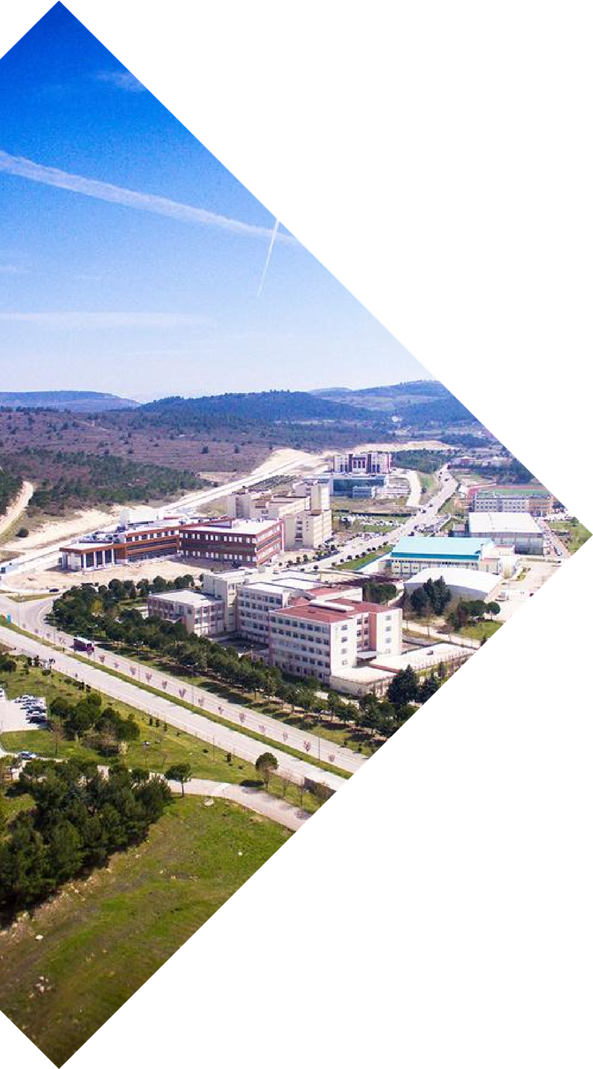




Balıkesir

Anket Adı: Bölüm Öğrenci Memnuniyet Anketi
Dönem: 2025-2026 Akademik Yılı
Katılımcı Sayısı: 14

1. Hangi kurumda çalışıyorsunuz?
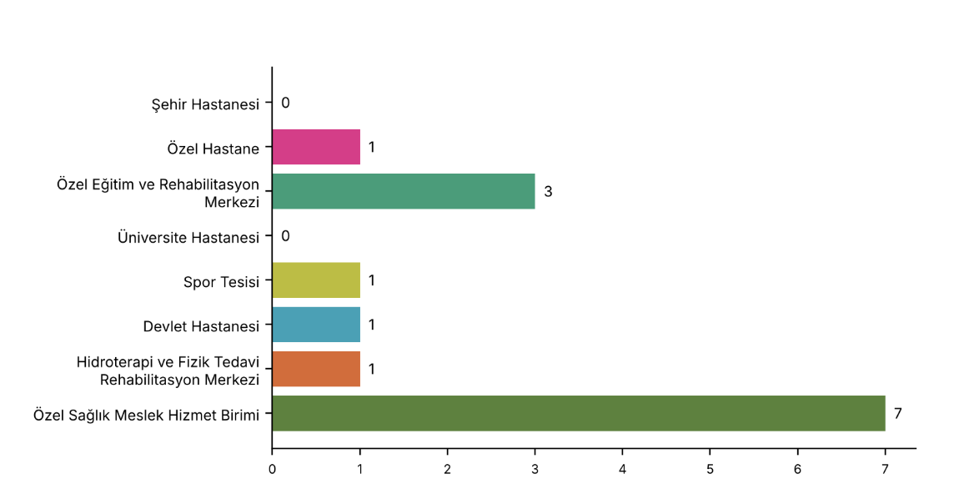
2. Öğrenci, Fizyoterapi ve Rehabilitasyon alanındaki bilgi ve becerileri kullanarak, kanıta dayalı, alana özgü değerlendirme yapar ve tedavi programı oluşturur.
 | 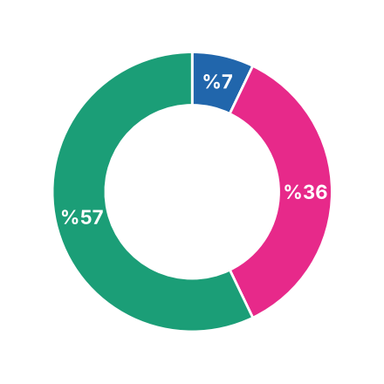
  Yanıt | Sayı | %
  Çok iyi | 1 | 7
  İyi | 5 | 36
  Orta | 8 | 57
  Kararsızım | 0 | 0
  Geliştirilmeli | 0 | 0
3. Öğrenci, mesleki etik ilkeler çerçevesinde tedavi programını uygular.
 | 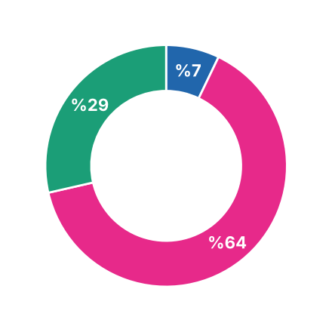
  Yanıt | Sayı | %
  Çok iyi | 1 | 7
  İyi | 9 | 64
  Orta | 4 | 29
  Kararsızım | 0 | 0
  Geliştirilmeli | 0 | 0
4. Öğrenci, güncel teknolojik değerlendirme ve tedavi cihazlarını kullanabilir.
 | 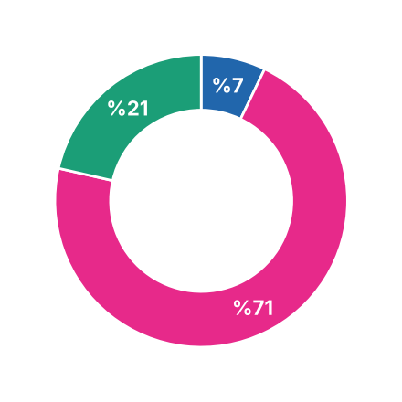
  Yanıt | Sayı | %
  Çok iyi | 1 | 7
  İyi | 10 | 71
  Orta | 3 | 21
  Kararsızım | 0 | 0
  Geliştirilmeli | 0 | 0
5. Öğrenci, meslektaşları ve diğer meslek grupları ile işbirliği içerisinde çalışır ve sorumluluk üstlenir.
 | 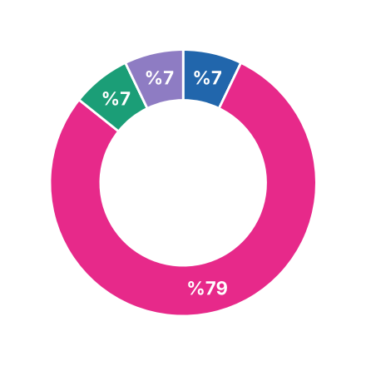
  Yanıt | Sayı | %
  Çok iyi | 1 | 7
  İyi | 11 | 79
  Orta | 1 | 7
  Kararsızım | 1 | 7
  Geliştirilmeli | 0 | 0
6. Toplum sağlığını korumaya ve geliştirmeye yönelik girişimlerde bulunur.
 | 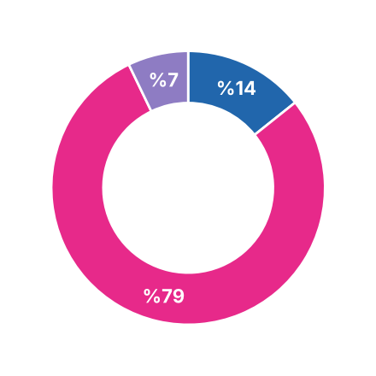
  Yanıt | Sayı | %
  Çok iyi | 2 | 14
  İyi | 11 | 79
  Orta | 0 | 0
  Kararsızım | 1 | 7
  Geliştirilmeli | 0 | 0
7. Öğrenci, sağlık hizmetlerinin sunulmasına ve sağlık politikalarının üretilmesine katkıda bulunur.
 | 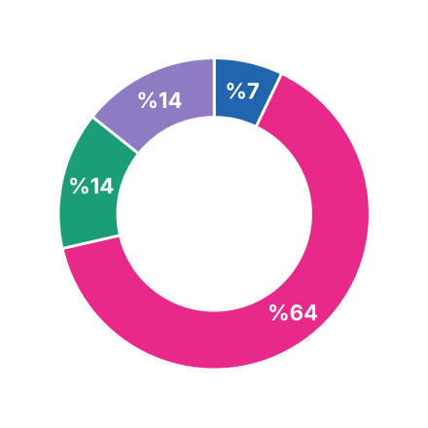
  Yanıt | Sayı | %
  Çok iyi | 1 | 7
  İyi | 9 | 64
  Orta | 2 | 14
  Kararsızım | 2 | 14
  Geliştirilmeli | 0 | 0
8. Öğrenci, alanında kaliteli hizmet için gerekli iş süreçlerini yönetir, kayıt tutar ve rapor hazırlar.
 | 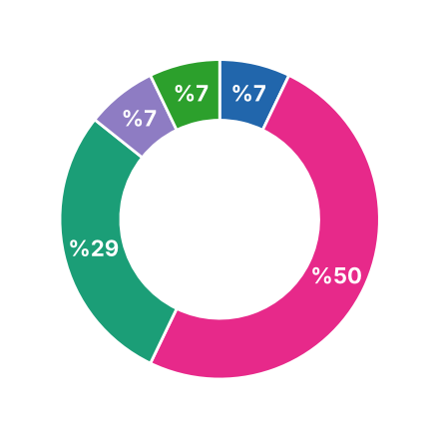
  Yanıt | Sayı | %
  Çok iyi | 1 | 7
  İyi | 7 | 50
  Orta | 4 | 29
  Kararsızım | 1 | 7
  Geliştirilmeli | 1 | 7
9. Öğrenci, alanı ile ilgili klinik ve akademik çalışmaları yürütür.
 | 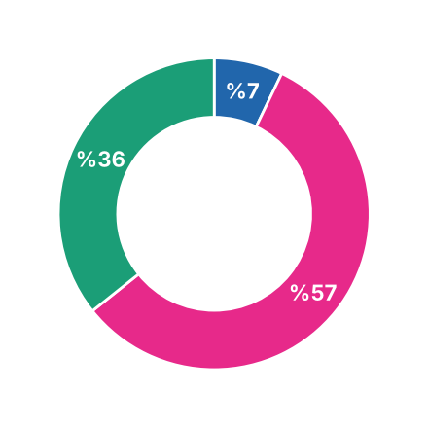
  Yanıt | Sayı | %
  Kesinlikle Katılıyorum | 1 | 7
  Katılıyorum | 8 | 57
  Kararsızım | 5 | 36
  Katılmıyorum | 0 | 0
  Kesinlikle Katılmıyorum | 0 | 0
10. Öğrenci, ulusal ve uluslararası bilimsel ve mesleki gelişmeleri takip eder, yaşam boyu öğrenme sürecini devam ettirir.
 | 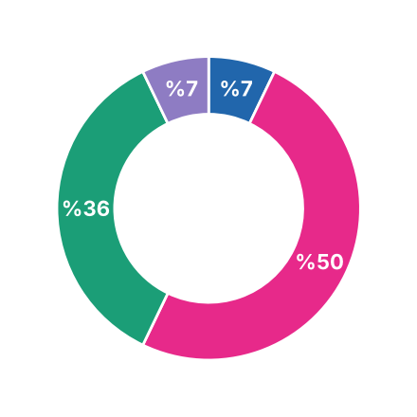
  Yanıt | Sayı | %
  Kesinlikle Katılıyorum | 1 | 7
  Katılıyorum | 7 | 50
  Kararsızım | 5 | 36
  Katılmıyorum | 1 | 7
  Kesinlikle Katılmıyorum | 0 | 0
11. Öğrenci, profesyonel davranışını ulusal ve uluslararası düzeyde sergiler.
Yanıt | Sayı | %
Kesinlikle Katılıyorum | 1 | 7
Katılıyorum | 9 | 64
Kararsızım | 4 | 29
Katılmıyorum | 0 | 0
Kesinlikle Katılmıyorum | 0 | 0

12. Stajyer öğrenciniz ile mezuniyet sonrası birlikte çalışmak ister misiniz?
 | 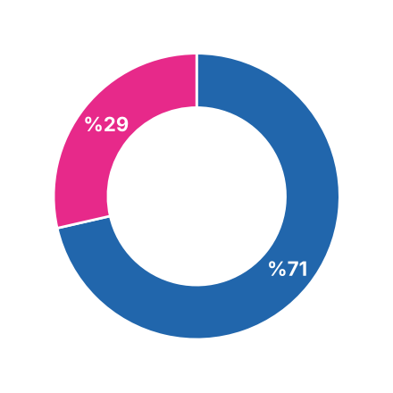
  Yanıt | Sayı | %
  Evet | 10 | 71
  Hayır | 4 | 29
13. Gelecek dönemde stajyer öğrenci talep etmek ister misiniz?*
 | 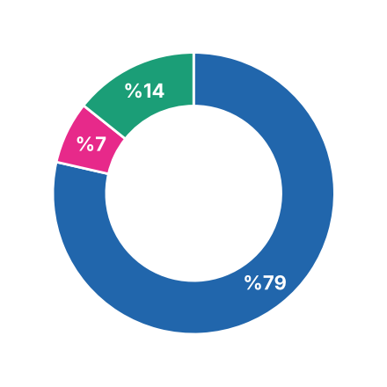
  Yanıt | Sayı | %
  Evet | 11 | 79
  Hayır | 1 | 7
  Diğer: | 2 | 14

Soru Bazında Ortalama Puanlar
Soru No | Değerlendirilen Yeterlilik | Ortalama (1-5) | Olumlu yanıt (%)
2 | Kanıta dayalı değerlendirme ve tedavi programı oluşturma | 3,50 | 43
3 | Mesleki etik ilkeler çerçevesinde tedavi programını uygulama | 3,79 | 71
4 | Güncel teknolojik değerlendirme ve tedavi cihazlarını kullanma | 3,86 | 79
5 | Meslektaşları ve diğer meslek grupları ile işbirliği, sorumluluk üstlenme | 3,86 | 86
6 | Toplum sağlığını koruma ve geliştirmeye yönelik girişimlerde bulunma | 4,00 | 93
7 | Sağlık hizmetlerinin sunumuna ve sağlık politikalarının üretimine katkı | 3,64 | 71
8 | İş süreçlerini yönetme, kayıt tutma ve rapor hazırlama | 3,43 | 57
9 | Klinik ve akademik çalışmaları yürütme | 3,71 | 64
10 | Bilimsel ve mesleki gelişmeleri takip etme, yaşam boyu öğrenme | 3,57 | 57
11 | Profesyonel davranışı ulusal ve uluslararası düzeyde sergileme | 3,79 | 71
 | Genel Ortalama (2–11. sorular) | 3,71
12 | Stajyer öğrenci ile mezuniyet sonrası birlikte çalışmak isteme (“Evet” oranı) | - | 71
13 | Gelecek dönemde stajyer öğrenci talep etmek isteme (“Evet” oranı) | - | 79
Not: 2–8. sorularda “Çok iyi”=5, “İyi”=4, “Orta”=3, “Kararsızım”=2, “Geliştirilmeli”=1; 9–11. sorularda “Kesinlikle Katılıyorum”=5, “Katılıyorum”=4, “Kararsızım”=3, “Katılmıyorum”=2, “Kesinlikle Katılmıyorum”=1 olarak puanlanmıştır. “Olumlu yanıt” 2–8. sorularda “Çok iyi + İyi”, 9–11. sorularda “Kesinlikle Katılıyorum + Katılıyorum” oranıdır.

Genel Değerlendirme
2025-2026 akademik yılı dış paydaş değerlendirme anketine toplam 14 kişi katılım göstermiştir. Katılımcılar Özel Sağlık Meslek Hizmet Birimi (7 kişi), Özel Eğitim ve Rehabilitasyon Merkezi (3 kişi), Özel Hastane, Devlet Hastanesi, Spor Tesisleri ve Hidroterapi ve Fizik Tedavi Rehabilitasyon Merkezi (her birinden 1 kişi) kurumlarını temsil etmektedir. Paydaşlar, öğrencilerin yeterliliklerini çoğunlukla “iyi” ve “orta” düzeyde değerlendirmiştir. En olumlu görüşler toplum sağlığına yönelik girişimler (%93 “iyi/çok iyi”), meslektaşlarla işbirliği (%86) ve güncel cihaz kullanımı (%79) konularında; en çekimser görüşler kanıta dayalı değerlendirme ve tedavi programı oluşturma (%43 “iyi/çok iyi”, %57 “orta”), kayıt tutma ve süreç yönetimi (%57) ile bilimsel gelişmeleri takip etme (%57 “katılıyorum”, %36 “kararsızım”) konularında görülmüştür. Katılımcıların %71’i mezuniyet sonrası öğrencilerle birlikte çalışmak istediğini, %79’i gelecek dönemde de stajyer talep edeceğini belirtmiştir.

Güçlü Yönler
- Toplum Sağlığına Katkı: Öğrencilerin toplum sağlığını koruma ve geliştirmeye yönelik girişimleri %93 oranında “iyi/çok iyi” bulunmuştur.
- İşbirliği ve Sorumluluk Alma: Meslektaşları ve diğer meslek gruplarıyla işbirliği %86 oranında olumlu değerlendirilmiştir.
- Teknolojik Yeterlilik: Güncel değerlendirme ve tedavi cihazlarını kullanabilme düzeyi %79 oranında olumlu bulunmuştur.
- Mezun ve Stajyer Talebi: Katılımcıların %71’i mezuniyet sonrası birlikte çalışmak, %79’i yeniden stajyer talep etmek istemektedir.

Geliştirilmeye Açık Alanlar
- Tedavi Programı Oluşturma: Kanıta dayalı, alana özgü değerlendirme ve program oluşturma yalnızca %43 oranında “iyi/çok iyi” bulunmuş, yanıtların %57’si “orta” olmuştur.
- Kayıt Tutma ve Süreç Yönetimi: Yalnızca %57 oranında olumlu değerlendirilmiş; “geliştirilmeli” ve “kararsızım” yanıtları da bu maddede görülmüştür.
- Bilimsel Gelişmeleri Takip ve Yaşam Boyu Öğrenme: Katılımcıların %36’si “kararsızım” demiştir; “katılıyorum” oranı %57’dir.
- Staj Motivasyonu ve Düzeni: Açık uçlu görüşlerde, ilgi/konsantrasyon sorunları ve staj gün/saatlerinin yeniden planlanması ihtiyacı dile getirilmiştir.

İyileştirme Çalışmaları
1. Müfredat Güncellemeleri
- Kanıta dayalı değerlendirme ve tedavi planlama, klinik kayıt tutma ve raporlama, sağlık politikaları ile bilimsel makale okuryazarlığı konuları uygulamalı olarak ders programına entegre edilmelidir.
2. Mentorluk ve Seminer Programları
- Mesleki sorumluluk, hasta ve kurum içi iletişim, profesyonel davranış ve yaşam boyu öğrenme temalı seminerler düzenlenmeli; uygulama sorumlularıyla öğrenci buluşmaları artırılmalıdır.
3. Paydaş Görüşlerinin Sürekli Takibi
- Dış paydaş anketleri yılda bir tekrarlanmalı; katılımın düşük kaldığı kurumlardan yanıt alınması için bölüm düzeyinde hatırlatma yapılmalı; niteliksel geri bildirimler sistematik analiz edilerek müfredata yön vermelidir.

